**【14403　信用卡扣繳暨基本資料維護作業】**

**壹、交易介紹**

|  |  |
| --- | --- |
| 原交易代號 | 原交易名稱 |
| T445 | 約定信用卡自動扣繳 |

‧整合原交易如上。

‧信用卡自動扣繳作業：可使用本行帳戶申請玉山信用卡代扣繳。

‧信用卡基本資料維護：可於臨櫃變更顧客信用卡基本資料。

**貳、執行路徑**

約定事項申請→存戶約定→信用卡自動扣繳作業

**參、操作及業務規則說明**

**一、作業類別：1-信用卡自動扣繳作業**

申請書填寫有三種：開戶約定書、信用卡自動轉帳授權及其他，根據當下情況提供顧客相對應的表單，確認填寫內容是否完整及扣繳帳號是否為本行帳號，若皆正確，則可直接執行交易；若為他行帳號請再次確認內容再讓顧客離開（如有攜帶存摺可留存封面影本），並將資料交換回信用卡處。

申請書填寫確認後，請直接輸入正卡人統一編號，系統將自動帶出信用卡正卡人姓名及目前扣繳狀況。若目前扣繳狀態為預約中或審核中則無法再申請自扣；若目前無扣繳紀錄，請繼續輸入扣繳申請資料於下方欄位，並選擇扣繳金額及申請書類別，點擊【執行】印錄短單即完成自動扣繳作業。

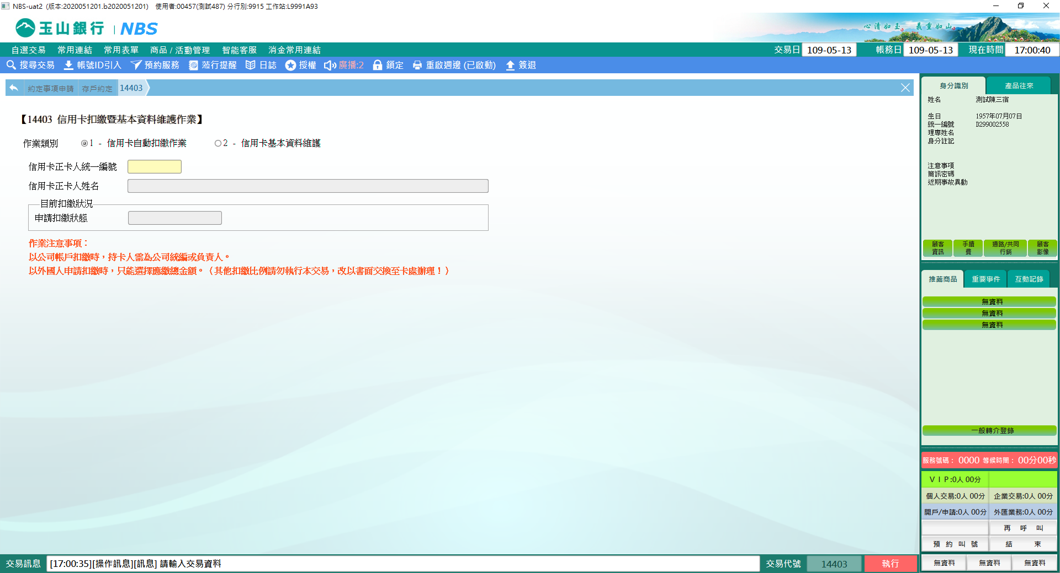 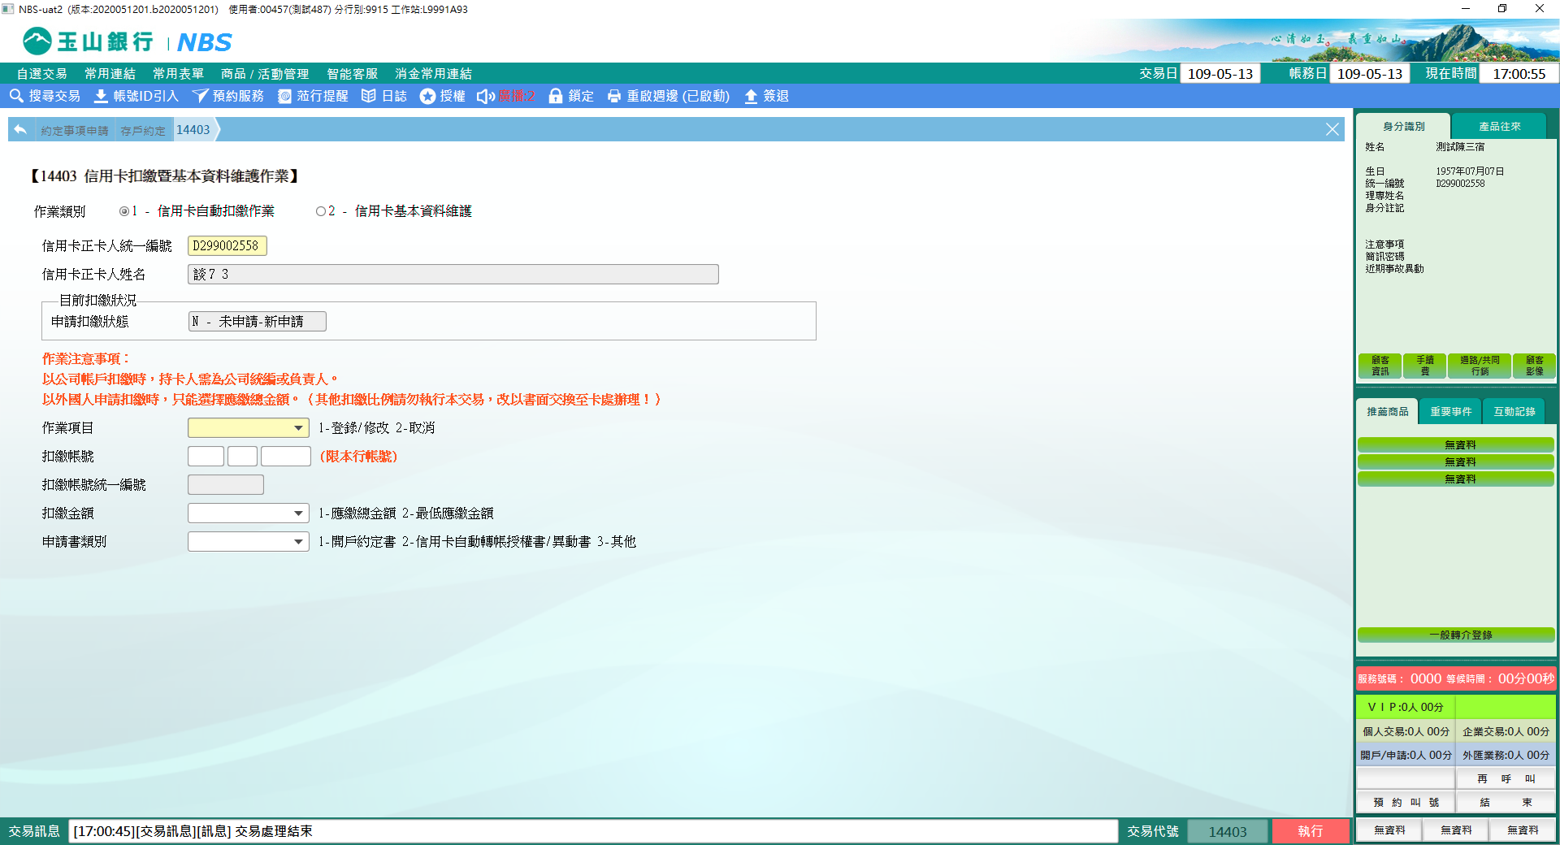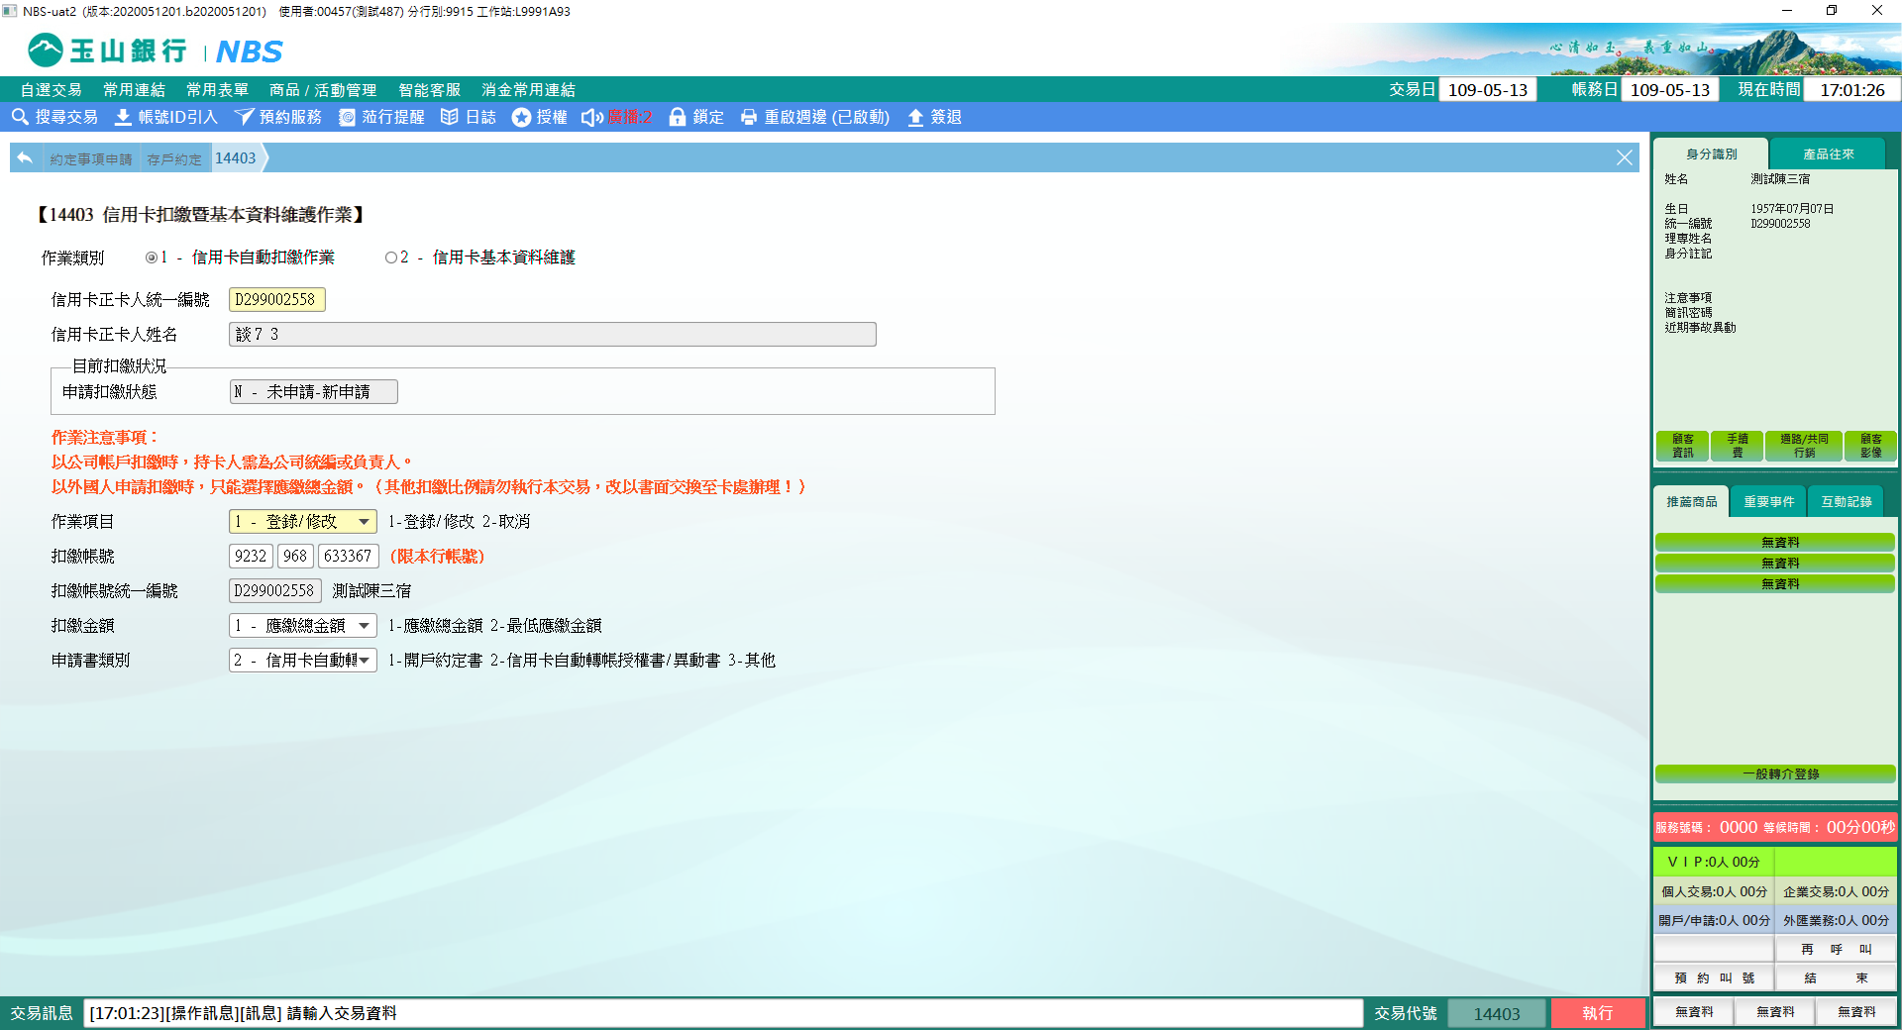 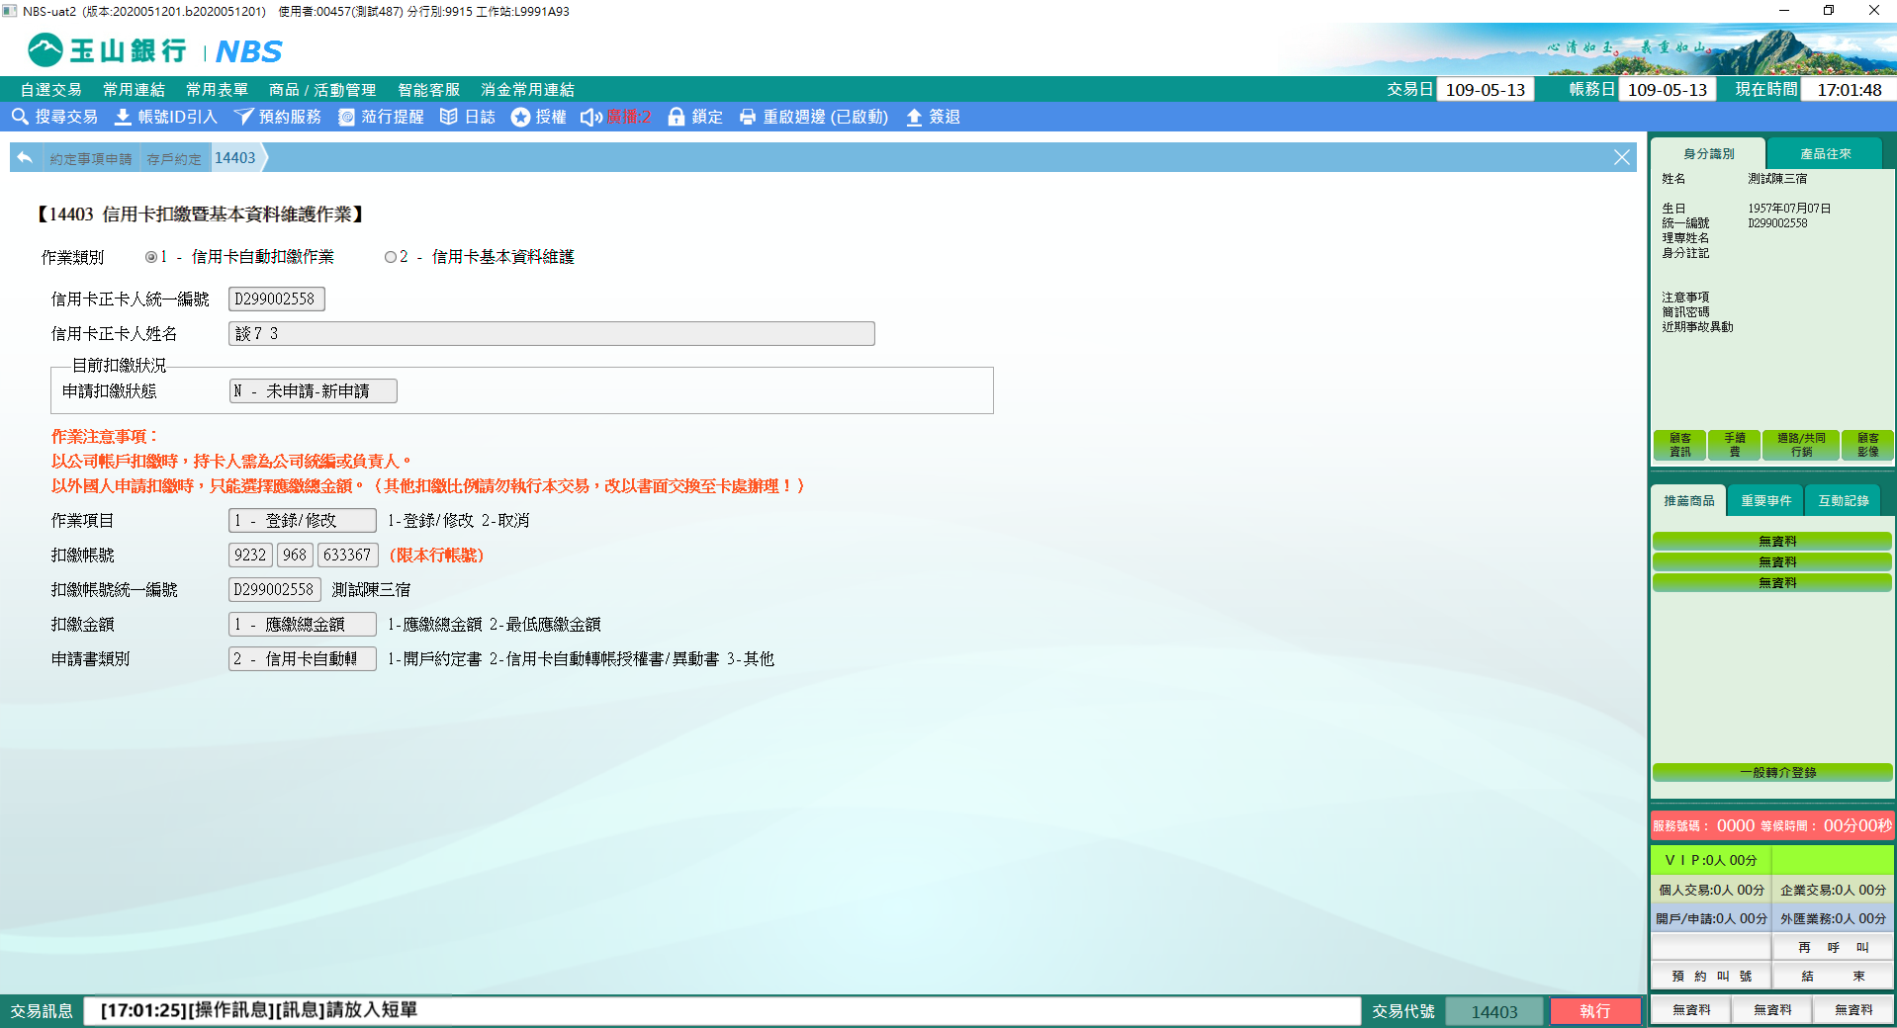

※特殊情境：

1. 當扣繳帳號與信用卡正卡人統編非同一人，點擊【執行】按鈕實，系統會顯示內容為「信用卡正卡人統一編號與扣繳帳號非同一人，請仔細核對」之提醒視窗，請與顧客再次確認及確認表單上關係是否填寫正確，若無誤即可繼續執行交易並印錄短單。

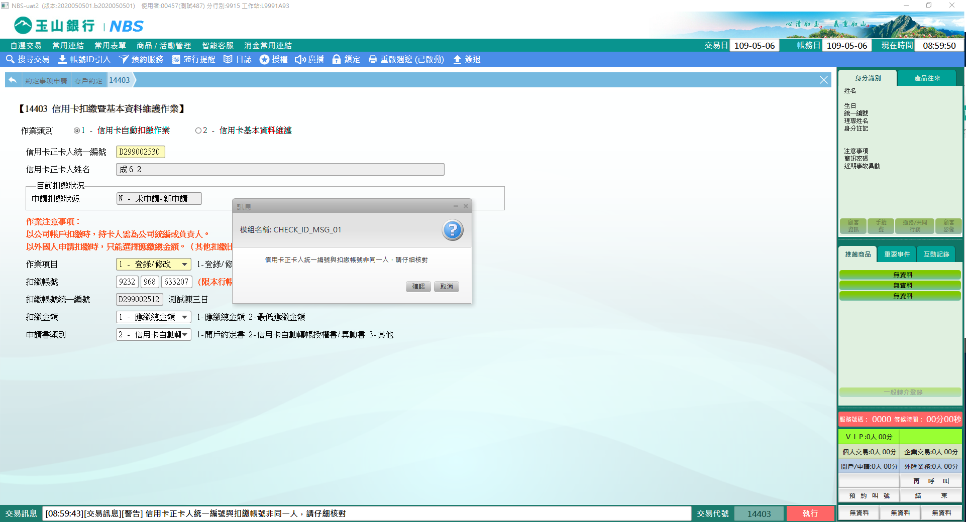

1. 以公司帳號扣繳，點擊【執行】系統會跳出內容為「信用卡正卡人統一編號與扣繳帳號非同一人，請仔細核對」的提醒視窗，請確認持卡人為公司統編或負責人。

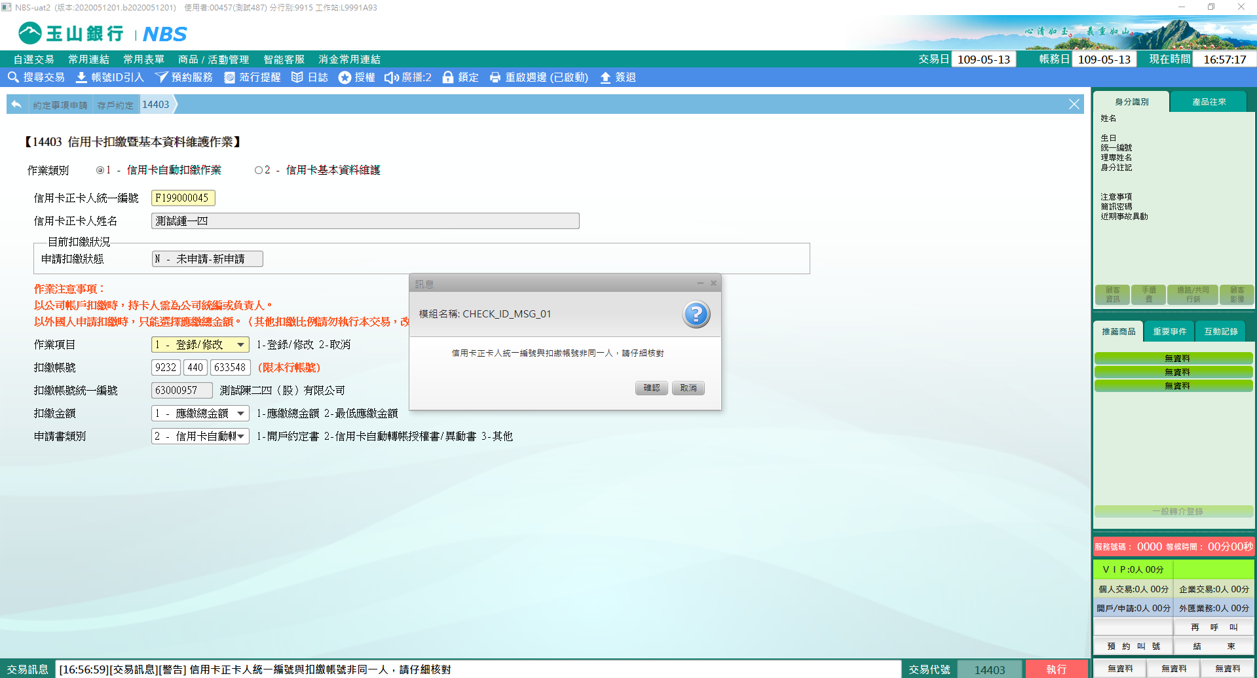

1. 遇外國人申請，請選擇應繳總金額。(若為其他扣繳比例，則勿執行本交易，改以書面交換至信用卡處辦理)

**二、作業類別：2-信用卡基本資料維護**

提供持有信用卡之卡友（未開戶及已開戶）臨櫃變更信用卡資料的服務，讓卡友們除了撥打客服變更顧客信用卡基本資料外，更多了一種變更管道。

需請顧客填寫約定事項變更暨事故申請書，輸入正卡人統一編號會自動發查正卡人姓名，在畫面左側會顯示「帳單地址」、「戶籍地址」、「聯繫用手機」、「E-MAIL」及「帳單E化」為變更前的內容及勾選欲異動的項目，勾選完畫面右側，則是輸入顧客在申請書填寫變更的資料，確認無誤點擊【執行】按鈕，經主管授權後，便可即時完成維護並印錄短單，若於本行有開立帳戶，亦可至NBS12101查詢變更資料。

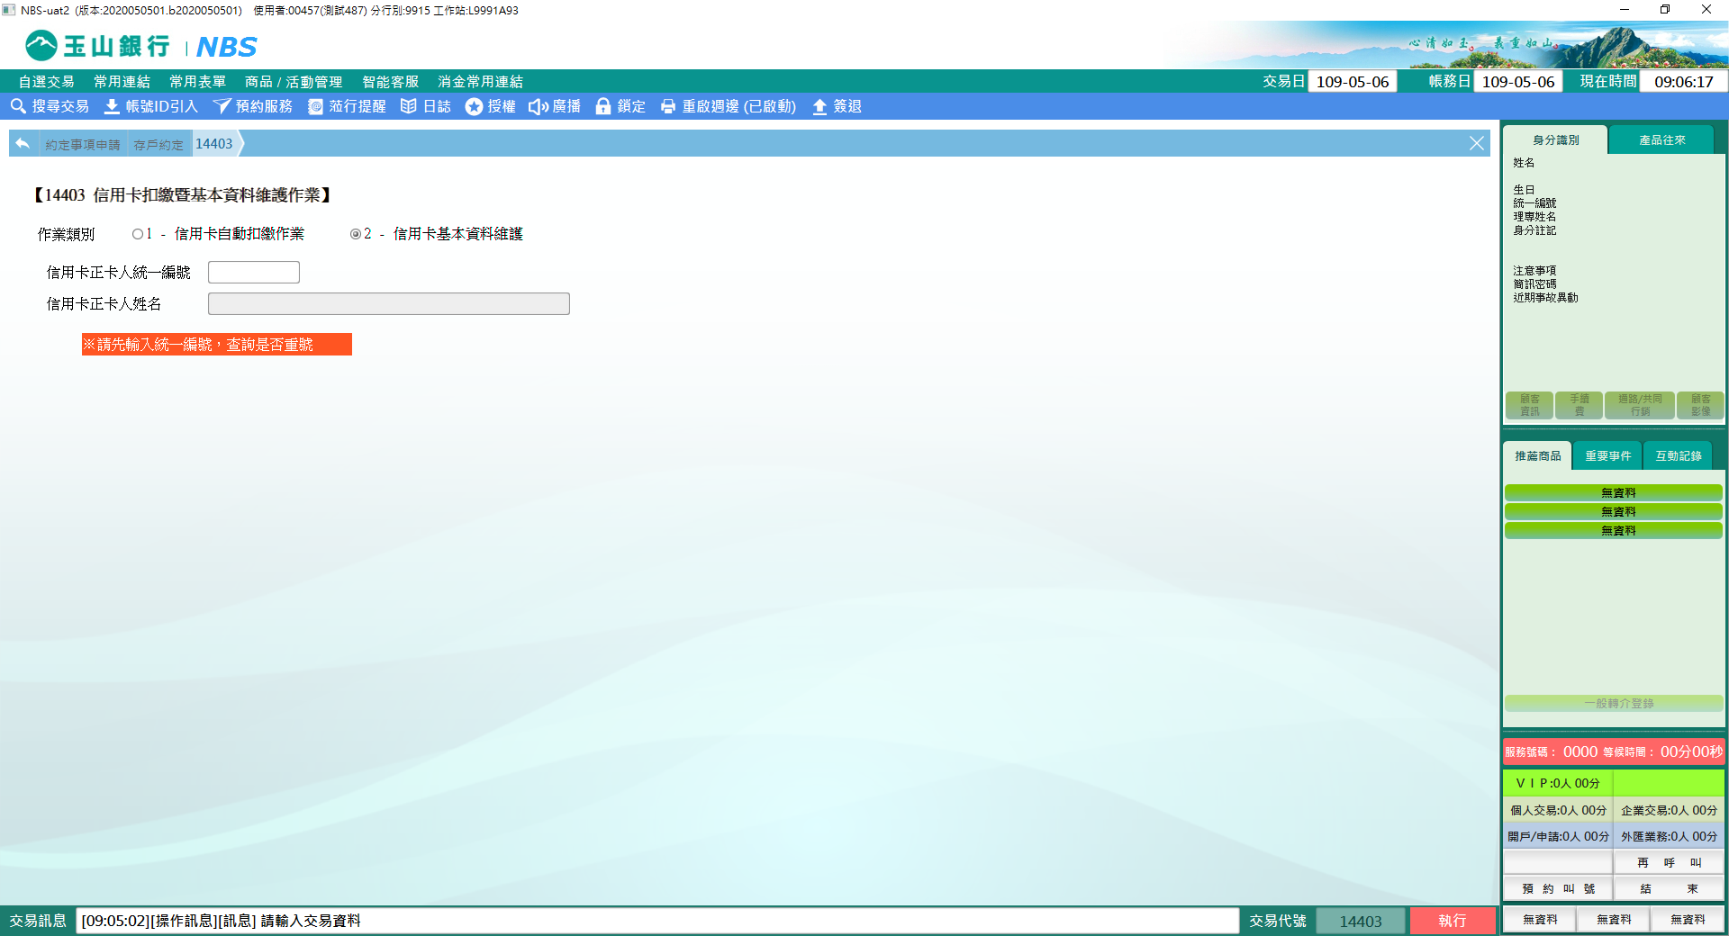

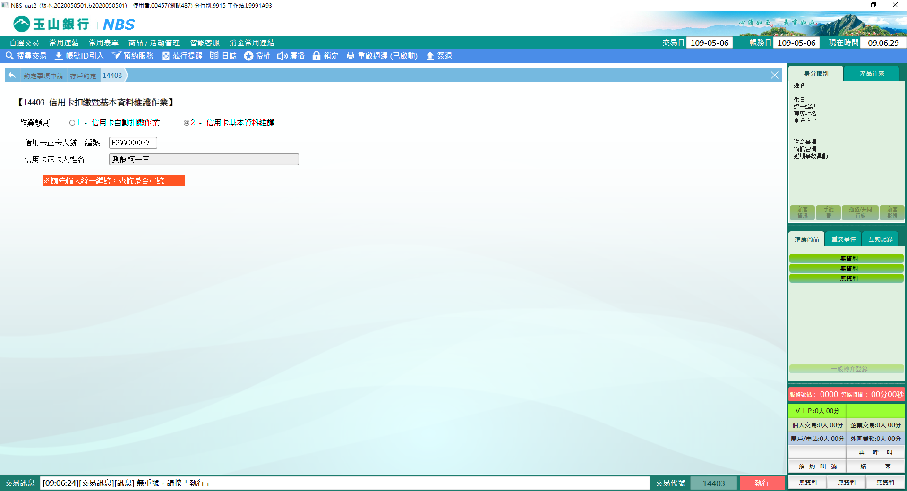

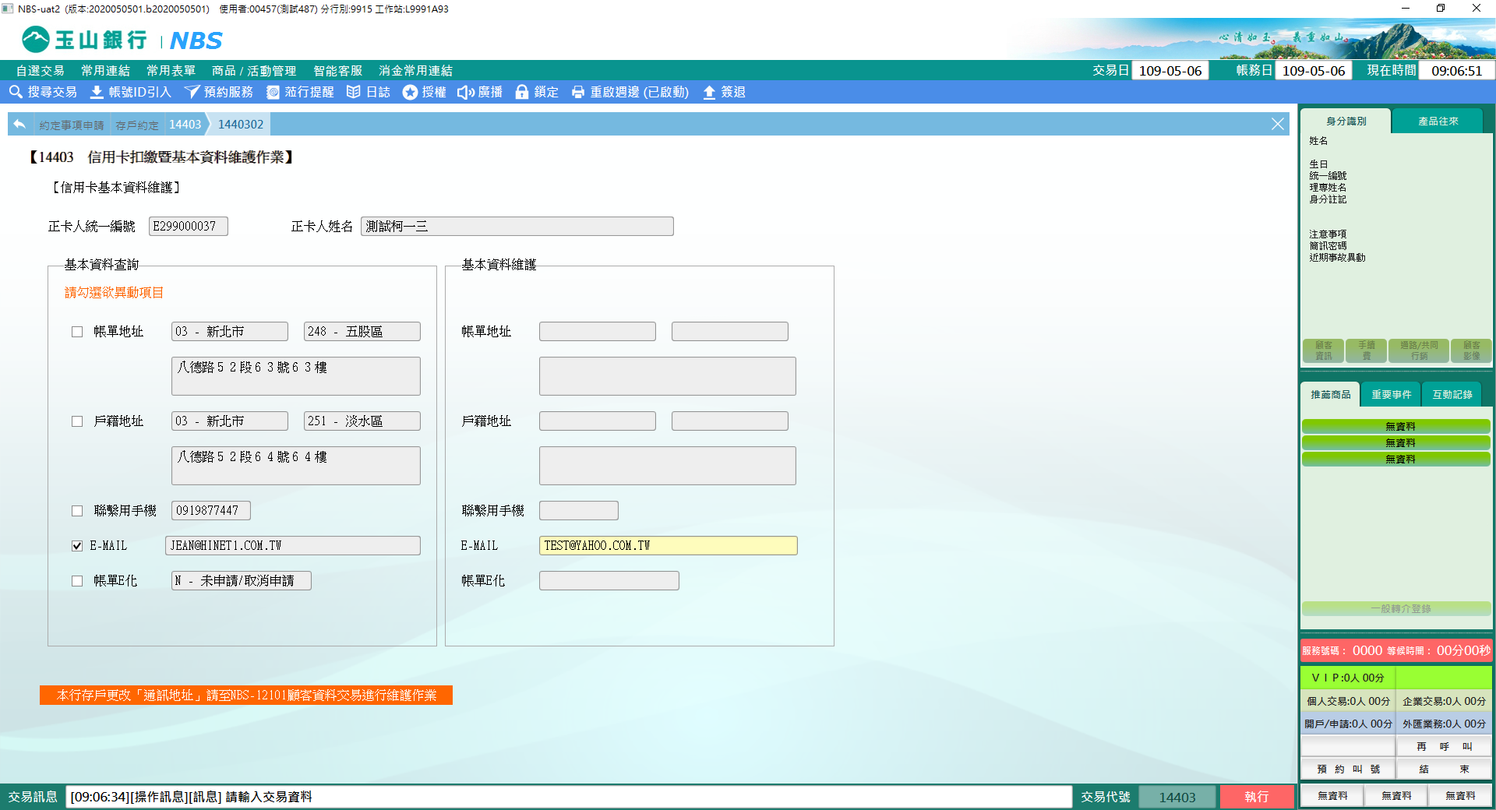

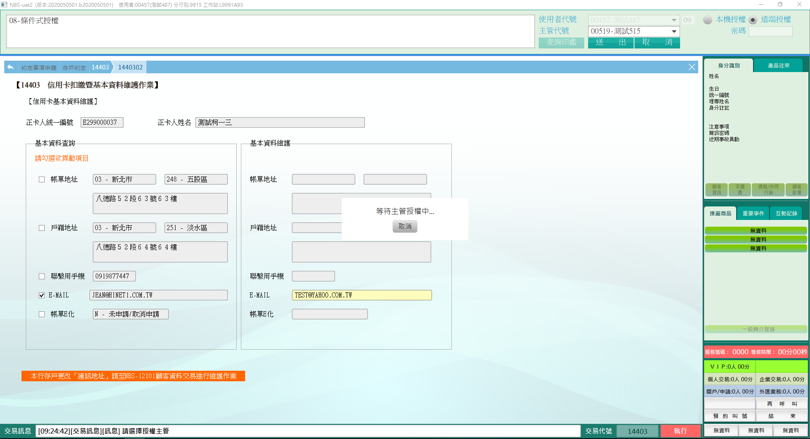

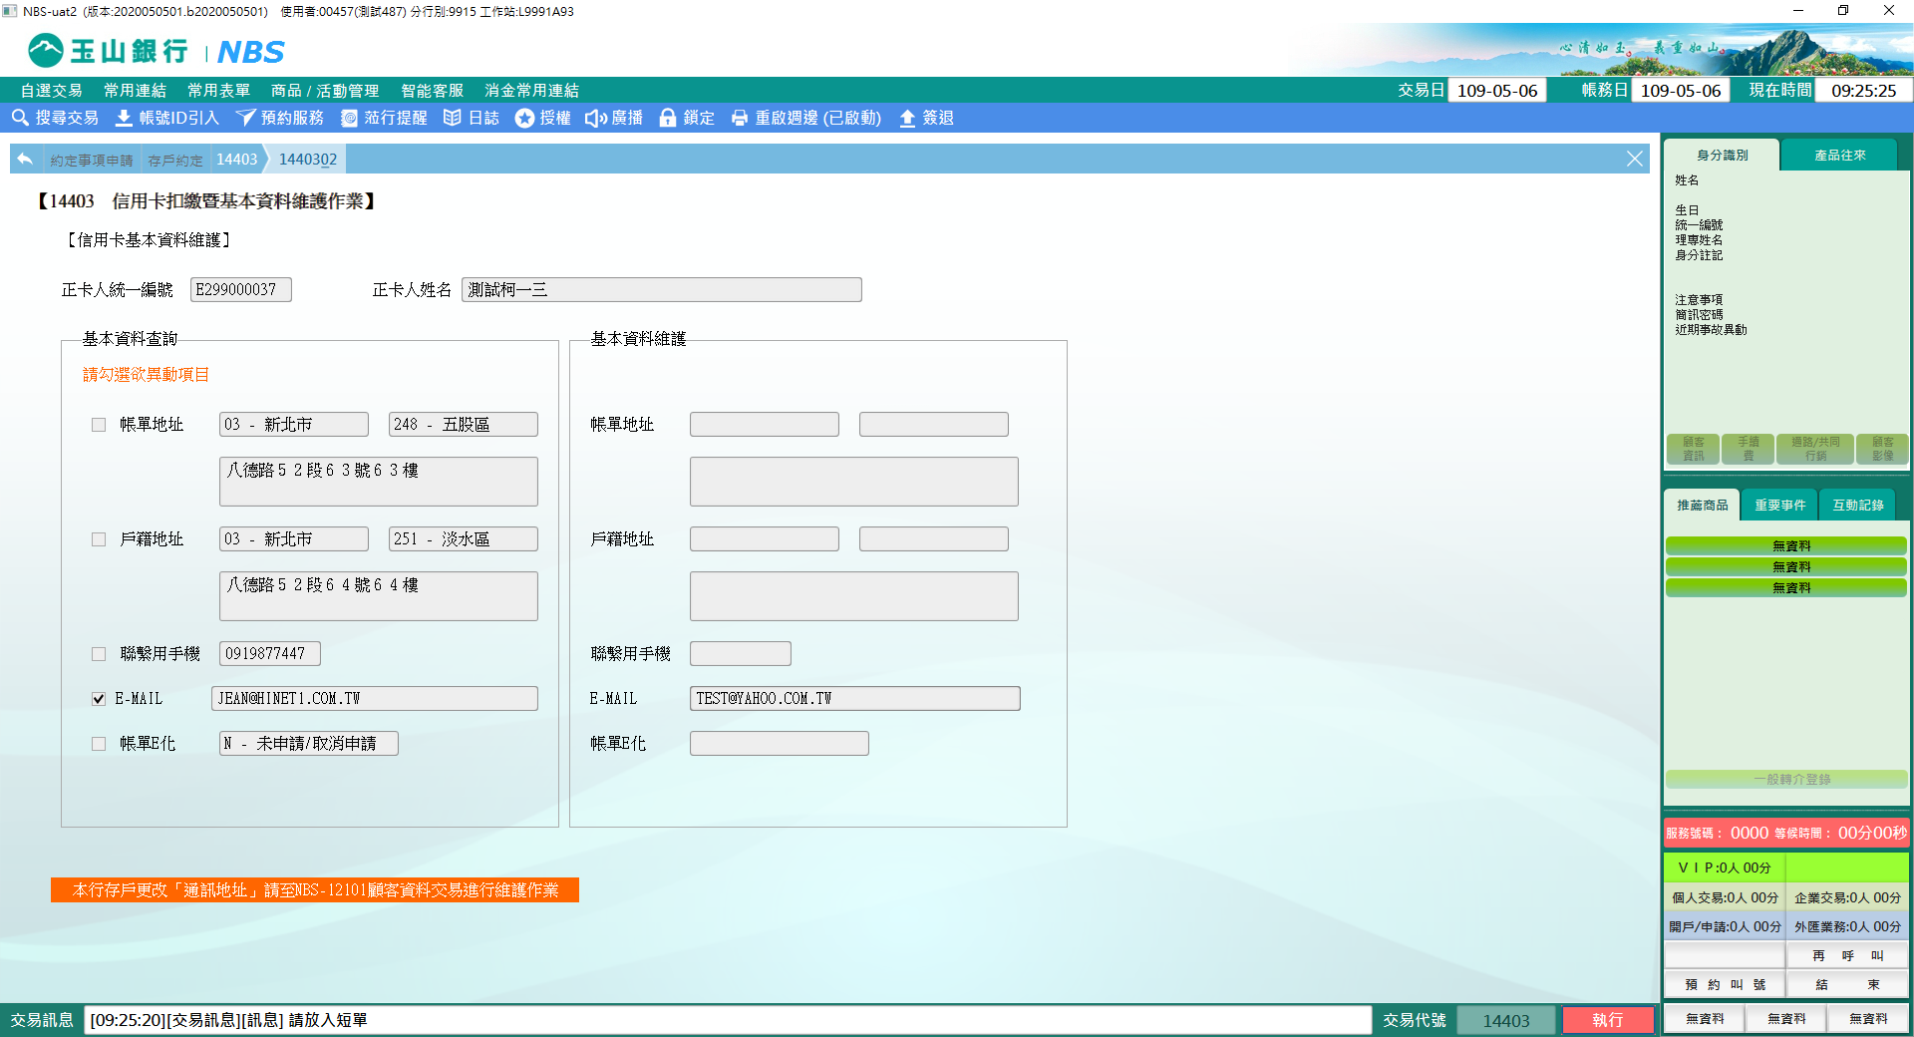

**肆、權限限制**

無。